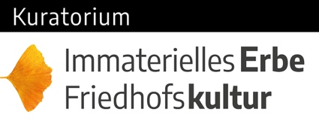

Pressetermin ReStart Immaterielles Kulturerbe Friedhofskultur

ABLAUFPLANUNG

Beginn: 11.00 Uhr
Ort: Vor der Turrell-Kapelle, Dorotheenstädtischer Friedhof Berlin-Mitte

- Yara Hackstein (Begrüßung, Moderation)
- Bischof Christian Stäblein

- Erzbischof Dr. Heiner Koch

- Tobias Pehle
- Staatssekretär Gerry Woop

- Dr. Dirk Pörschmann

- Yara Hackstein (Grußworte / Zitate)

- Fragen und Antworten Journalist*innen

Gesamtlänge der Veranstaltung max. 50 Min.

Pressetermin ReStart Immaterielles Kulturerbe Friedhofskultur

Teilnehmende:

Bischof Dr. Christian Stäblein
Evangelische Kirche Berlin-Brandenburg-schlesische Oberlausitz

Erzbischof Dr. Heiner Koch
Erzbischof von Berlin und Metropolit der Berliner Kirchenprovinz

Gerry Woop
Staatssekretär Berliner Senatsverwaltung für Kultur und Europa

Dr. Dirk Pörschmann
Direktor Museum für Sepulkralkultur, Kassel

Tobias Pehle
Initiator dieses Kulturerbes, Geschäftsführer Kuratorium Immaterielles Erbe Friedhofskultur

Yara Hackstein
Gründungsmitglied Kuratorium Immaterielles Erbe Friedhofskultur

Pressetermin ReStart Immaterielles Kulturerbe Friedhofskultur

Online-Presse-Mappe Download-Dateien word / jpg

https://kulturerbe-friedhof.de/presse.html

Inhalt:

■ Pressemitteilung

■ Daten und Fakten

■ Teilnemende

■ Zitate

■ Fragen und Antworten

■ Fotos (zwei Stunden nach Veranstaltungsende)

